*Winternews 22/23*

**Region Seefeld – Tirols Hochplateau**

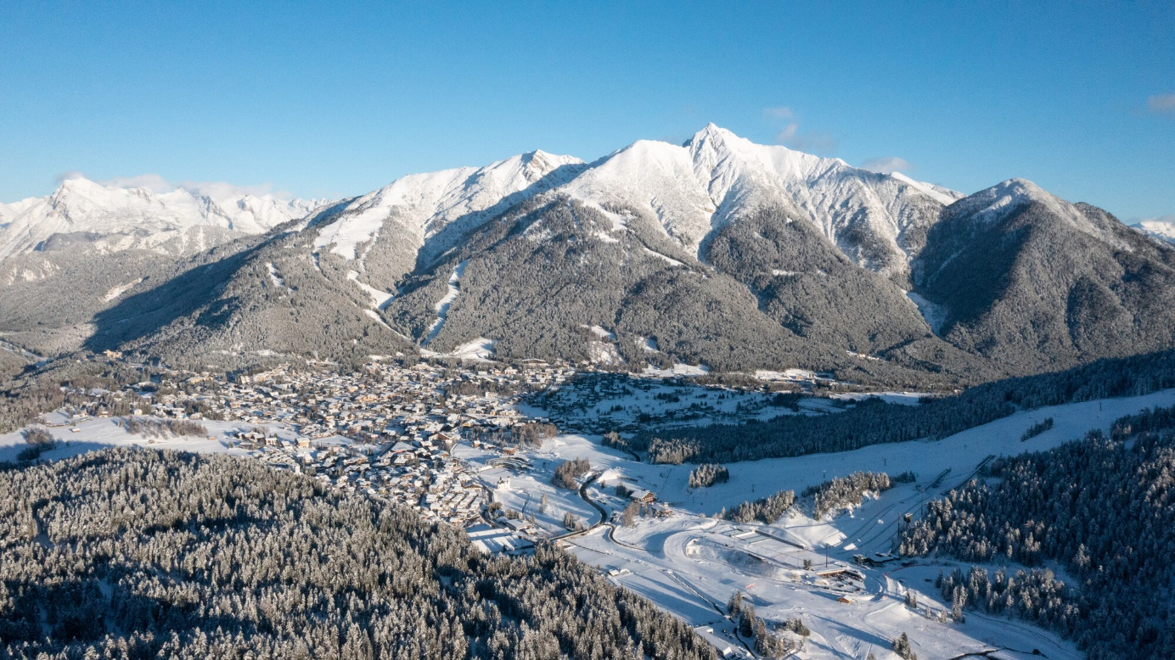

**Jedes Jahr zum Wintersaisonstart fragen wir die regionalen Neuigkeiten unserer Gastbetriebe und Infrastrukturen ab. Nachstehend finden Sie die Auflistung unserer regionalen News zur kommenden Wintersaison 2022/2023. Für etwaige Rückfragen steht Ihnen** [**christian.weittenhiller@seefeld.com**](mailto:christian.weittenhiller@seefeld.com) **vom Tourismusverband Seefeld gerne zur Verfügung.**

* Das [**Alpenhotel Karwendel**](https://www.karwendel.com/) in Leutasch ist komplett renoviert und begrüßt Gäste nun mit noch mehr alpinem Charme: Frischer Look für Rezeption und Restaurant, eigene Info-Corner für Gäste, gleich 16 neue Zimmer, modernisierter Wellnessbereich mit neuen Day Spa Angeboten sowie beheiztem In- und Outdoor Pool.
* Auch das [**Hotel Kristall**](https://www.hotel-kristall.at/de/) in Leutasch glänzt nach aufwändigen Renovierungsarbeiten in zeitgenössischem Look mit heimischen Hölzern, einladendem Lichtkonzept, edlem Interieur, und begrüßt auch Tagesgäste gerne zum Day Spa im modernen Wellnessbereich mit Rooftop-Infinity Pool samt Panoramablick.
* Das [**Hotel Klosterbräu**](https://www.klosterbraeu.com/?gclid=Cj0KCQjwuaiXBhCCARIsAKZLt3lAqqg8SC4ShigiBGrvG7Yjp6bLrc5Hi3FCimfy2RjCBN39ZNRYuosaAnHFEALw_wcB) in Seefeld hat wunderschön umgebaut, bietet neben vergrößerter Brauerei nun auch ein neues Bierpub, eine eigene Family Sauna, Skikeller und Kletterturm sowie Stallführungen am vegetarischen Bauernhof (auf Deutsch).
* Das [**Krumers Alpin**](https://www.krumers-alpin.com/urlaub/angebote/89619-new-year-yoga-retreat-55530) in Seefeld bietet Anfang 2023 eine attraktive Yoga Pauschale für einen energiegeladenen Start ins neue Jahr. Buchbar von 03.01. bis 07.01.2023 – mit insgesamt 11 Yoga- und Meditationseinheiten von Yin Yoga über Atemmeditation bis zum klassischen Vinyasa Yoga.
* Das [**Hotel Diana**](https://www.hotel-diana.at/) in Seefeld bietet ab Dezember hochwertige Kosmetikbehandlungen von [christinabear.com](http://christinabear.com/) auch für externe Gäste.
* Mit dem [**Black Pony**](https://blackpony.tirol/) bietet die historische Seefelder Fußgängerzone eine neue Casual Bar mit Whisky, Wein & erlesenen Gin Tonics für gesellige Stunden. Feine Häppchen gibt’s aus dem Kulinarium Weisses Rössl.
* Fixer [**Langlauf-Saisonstart**](https://www.seefeld.com/winter/urlaub-tirol-langlauf/snowfarming) mit Snowfarming-Loipe in Leutasch ab **12. November 2022** – auch barrierefreies Langlaufen ist hier kein Problem.
* Neuer **Langlauf-Parcours** für dynamisches Lauftraining bei der A1-Loipe am Seekirchl. Dieser kleine aber feine Geländeparcours bietet Langläufer:innen aller Levels eine abwechslungsreiche Trainingsmöglichkeit für Kurventraining, Balance und perfekte Langlauftechnik.

**Honorarfreies Bildmaterial** können Sie [hier](https://pixx.seefeld.com/share/1662483288Mv5onQQr1PDWs3) downloaden. Bildnachweis laut Copyright-Vermerk.

**Kontakt und Rückfragen:**

Region Seefeld – Tirols Hochplateau  
c/o Christian Weittenhiller  
Kirchplatzl 128a  
A-6105 Leutasch  
  
M: +43 (0)660 / 96 90 696  
[christian.weittenhiller@seefeld.com](mailto:christian.weittenhiller@seefeld.com)   
**www.seefeld.com**